# Estructura de un módulo

sudo odoo-bin scaffold invernadero

La descripcion larga, para que se muestre, se ha de poner la primera vez que se crea el módulo y se instala:

Si no, no aparecerá.

# Construcción del modelo

Definir una clase de Python dentro de la carpeta models/models.py

El campo “tipo” tiene una descripción, definida por el atributo string, y también definimos el tipo del campo “tipo”, que es de tipo selection, y este, como bien sabemos, da la posibilidad de ofrecer distintas opciones (como si de un ENUM se tratase).

Las propiedades que hay son:

* Requerido:
* Solo lectura:
* Almacenado:
* Indexado:
* Copiado:

# Crear vista de formulario para acceder a los datos desde un menú

## Vista formulario

Ir a views/views.xml

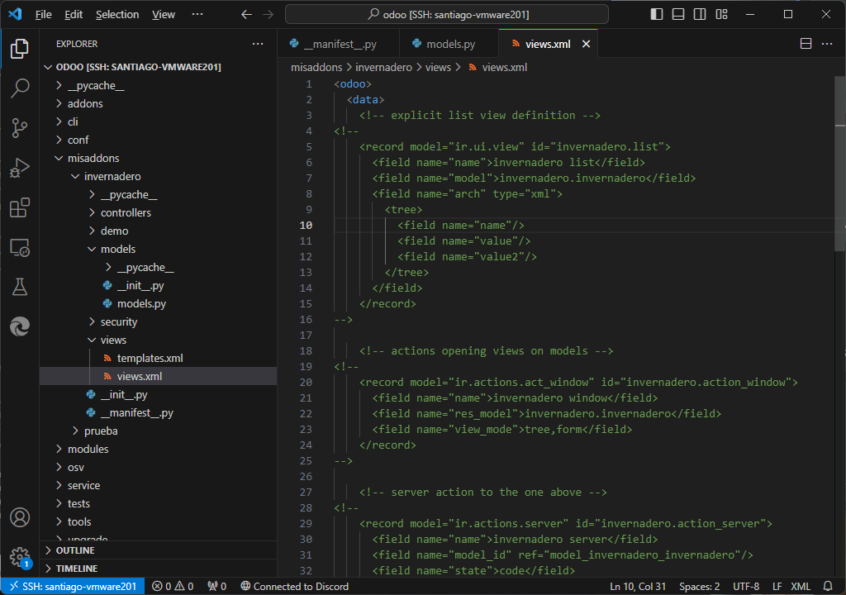

Como podemos ver, cualquier vista hereda del modelo “ir.ui.view”

Modificaciones:

Ahora crearemos una acción, y después, crearemos una opción de menú.

## Acción

Vemos que aparece tree y form. Si arriba no hemos especificado un record con el form (por ejemplo), Ódoo lo creará automáticamente por ti (aunque no esté en el código).

## Opciones del menú

Para que aparezca en el menú principal:

Hay que descomentar:



Menús del menú:

## Permisos.

Ahora para que aparezca en el menú principal, nos iremos al security/ir.model.access.csv

En el manifest, tendremos que descomentar esta línea:

Con eso, ya debería cargar los permisos y aparecernos el menú.